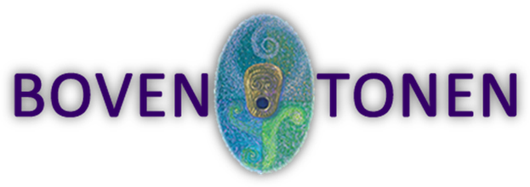
FRANC JANSSEN 3enieuwsbrief
Beste boventoonvrienden uit Haarlem e.o.

De komende maanden staan er weer een groot aantal boventoonactiviteiten op stapel:

Sinds 2017 werk ik samen met Marlon Brammer van Inner Self Training in Haarlem.
Inmiddels heb ik bij haar centrum met veel plezier al een zestal introductie- en vervolgcursussen boventoonzang mogen verzorgen.
In juli start ik er ook met het geven van ligconcerten (zie www.boventonen.com/activiteiten).

AGENDA ACTIVITEIT TIJDSTIP

Vrijdagavond 6 juli Ligconcert 20.00-22.00 uur

Vrijdagavond 10 augustus Ligconcert 20.00-22.00 uur

Zaterdagmiddag 8 september Introductieworkshop 14.00-16.15 uur

Zaterdagmiddag 13 oktober Vervolgworkshop 14.00-16.15 uur

Zaterdagavond 3 november Ligconcert 20.00-22.00 uur

Zaterdagmiddag 1 december Introductieworkshop 14.00-16.15 uur

Zaterdagmiddag 12 januari Vervolgworkshop 14.00-16.15 uur

Deze activiteiten worden gegeven bij Inner Self Training Oudeweg 147 in Haarlem. De workshops zijn van 14.00 tot 16.15 uur en de ligconcerten van 20.00 tot 22.00 uur (inclusief thee en koffie bij aankomst, ontspanning en nazit).
Je kunt je aanmelden bij info@innerselftraining.nl of 0619424612 van Marlon Brammer

Kosten: Wat het je waard is.

Meer info over de workshops en ligconcerten zie www.boventonen.com
Zie ook www.innerselftraining.nl

Ik hoop je op een of meerdere van deze activiteiten te mogen begroeten.
Hartelijke muzikale groet,

Franc
Ps: Mocht je geen prijs meer stellen op deze nieuwsbrief info laat me dat dan even weten

